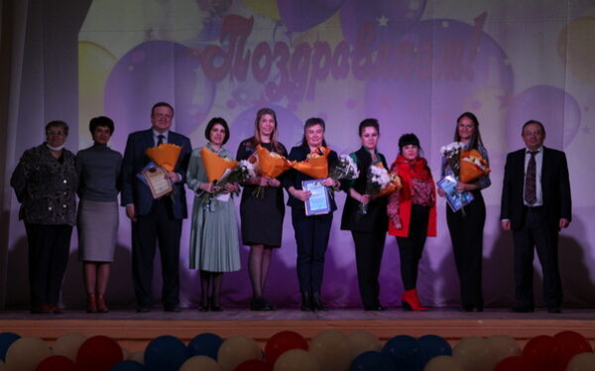
Торжественная церемония закрытия муниципального этапа областного конкурса профессионального мастерства работников сферы дополнительного образования «Сердце отдаю детям» позади.
Муниципальный этап областного конкурса проводился под руководством управления образования Брянской городской администрации при поддержке районных организаций Общероссийского Профсоюза образования.
Из рук почетных гостей лауреаты конкурса получили грамоты городского управления образования.
Среди награжденных, с гордостью можно сказать, были и педагоги дополнительного образования Бежицкого района г. Брянска:
Джамиля Сказченко (центр детского творчества Брянска),
Елена Павленкова (школа № 11 имени П.М. Камозина г. Брянска),
Екатерина Слайковская (центр внешкольной работы Брянска).
От Бежицкой РО г. Брянска Профессионального союза работников народного образования и науки РФ нашим лауреатам были вручены грамоты и денежные премии.
Наши поздравления лауреатам с победой!
Желаем не останавливаться на достигнутом результате и стремиться развиваться и познавать все большее. Пусть всегда горит энтузиазм в глазах, и раскрываются возможности.
Впереди областной конкурс!
Всем удачи!

